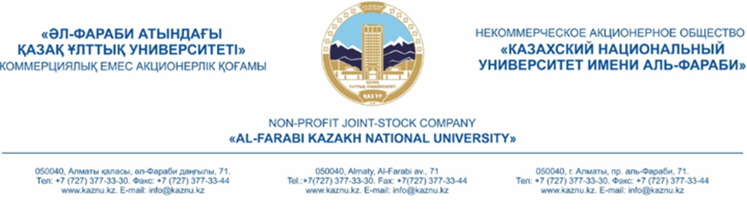

Председателю правления - Ректору
НАО “КазНМУ им. С.Д.Асфендиярова”
М. Шоранову.

Уважаемый Марат Едыгеевич!

Прошу Вас, рассмотреть учебное пособие «Овариалды резервтің гормондық маркерлерін зертханалық зерттеудің ерекшеліктері және олардын референтті мәндері», для получения грифа.

Член Правления-Проректор
по академическим вопросам Еркинбаева Л.К.

Исп:Журабекова Г.А.
Вн: 3028

Подписант | Издатель ЭЦП - ҰЛТТЫҚ КУӘЛАНДЫРУШЫ ОРТАЛЫҚ (GOST), ЕРКИНБАЕВА ЛАЗЗАТ, Некоммерческое акционерное общество "Казахский национальный университет имени Аль-Фараби", BIN990140001154
Уникальный код: | A627F3FD80004DBC
Короткая ссылка: | https://short.kaznu.kz/rBuxXZ
 | Электрондық құжатты тексеру үшін: https://odo.kaznu.kz/verify мекен-жайына өтіп, қажетті жолдарды толтырыңыз. Электрондық құжаттың көшірмесін тексеру үшін қысқа сілтемеге өтіңіз немесе QR код арқылы оқыңыз. Бұл құжат, «Электрондық құжат және электрондық цифрлық қолтаңба туралы» Қазақстан Республикасының 2003 жылғы 7 қаңтарда шыққан Заңының 7-бабының 1-тармағына сәйкес, қағаз құжатпен тең дәрежелі болып табылады. / Для проверки электронного документа перейдите по адресу: https://odo.kaznu.kz/verify и заполните необходимые поля. Для проверки копии электронного документа перейдите по короткой ссылке или считайте QR код. Данный документ согласно пункту 1 статьи 7 ЗРК от 7 января 2003 года «Об электронном документе и электронной цифровой подписи» равнозначен документу на бумажном носителе.

